中华文化大赛平台使用说明(参赛者)

参赛者如何参与使用“中华文化大赛APP”？
- 可从谷歌（安卓）或苹果应用商店下载“中华文化大赛APP”。
- 安装“中华文化大赛APP”到手机上后，打开“中华文化大赛APP”进入登录页后，需先点击“注册”至页面，填写正确的邮箱账号、设置密码、设置密保问题后提交注册。
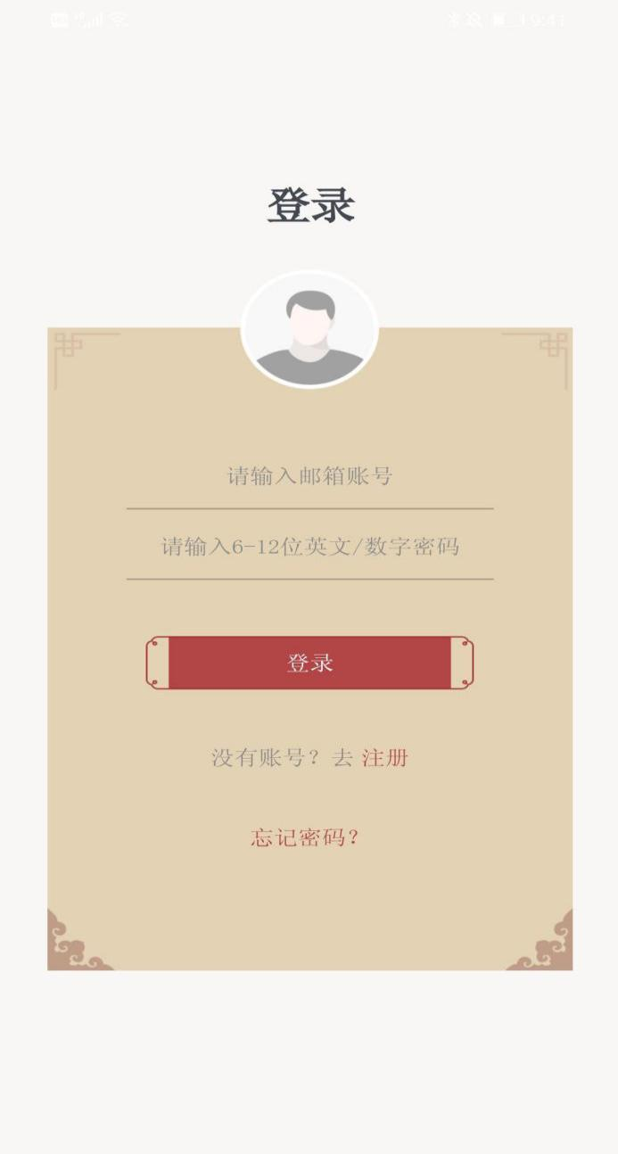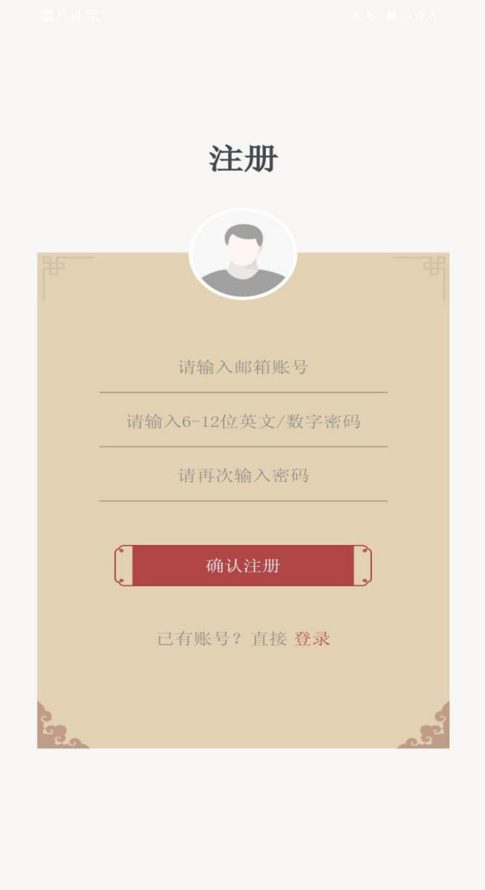
- 注册成功后，输入邮箱账号和密码登录进入"中华文化大赛APP"。
- “中华文化大赛APP”中报名参加比赛有2种方式可进入。
- 方式一：“首页”菜单页面顶部的“报名”入口，点击后，填写报名信息，包含中英文姓名、地址、联系方式、出生年月日、正面免冠证件照、证件类型和证件号、国家、华校这8项信息；
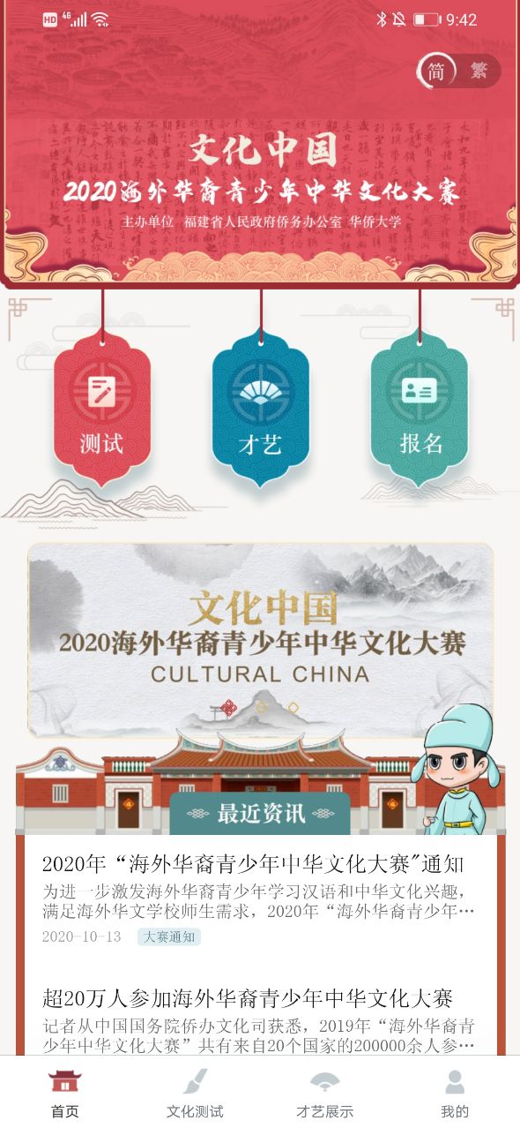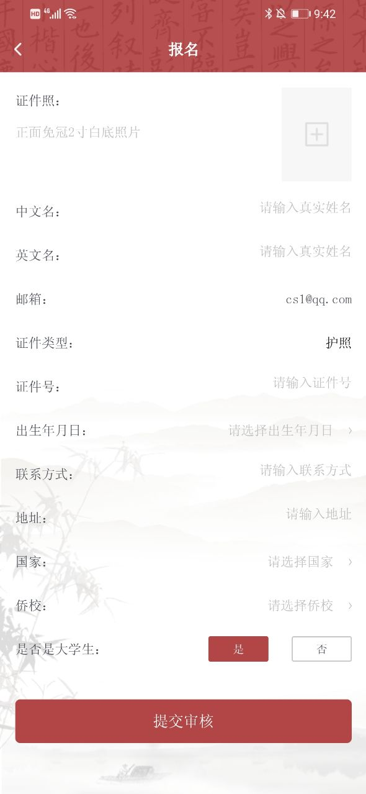
- 方式二：“我的”菜单页面中的“在线报名”入口，点击后，填写对应的报名信息，同样包含中英文姓名、地址、联系方式、出生年月日、正面免冠证件照、证件类型和证件号、国家、华校这8项信息。
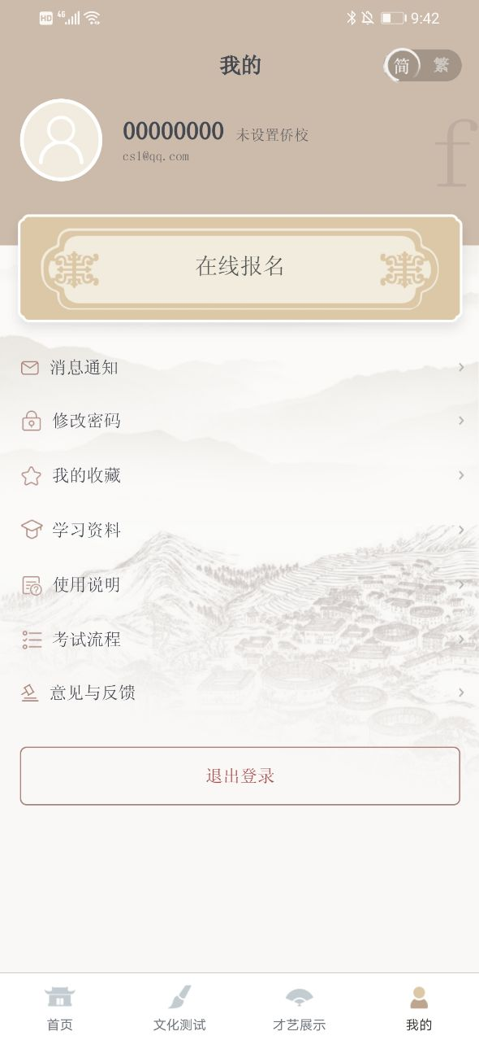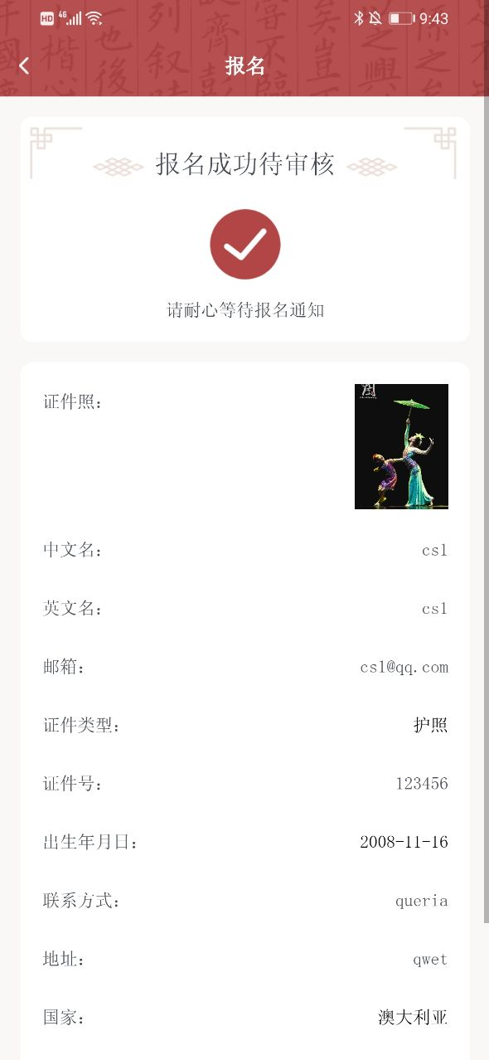
- 注意事项：参赛者填写信息需要真实、准确，选择报名华校信息后，华校管理人员需审核参赛资格。
- 待华校管理员审核，审核通知展示在“我的”页中查看。审核通过后，即可参与知识测试和提交才艺展示；审核未通过，可再次进入报名页编辑信息后再次提交报名。
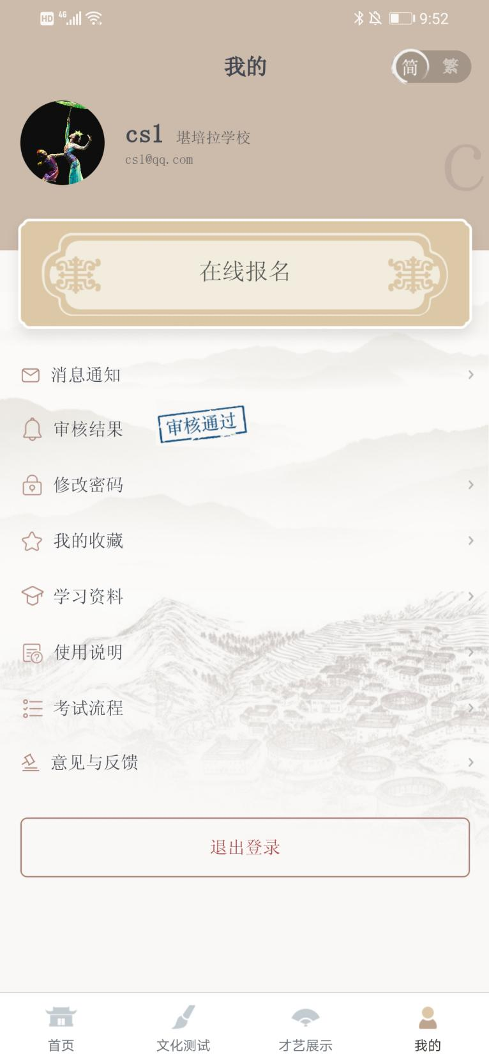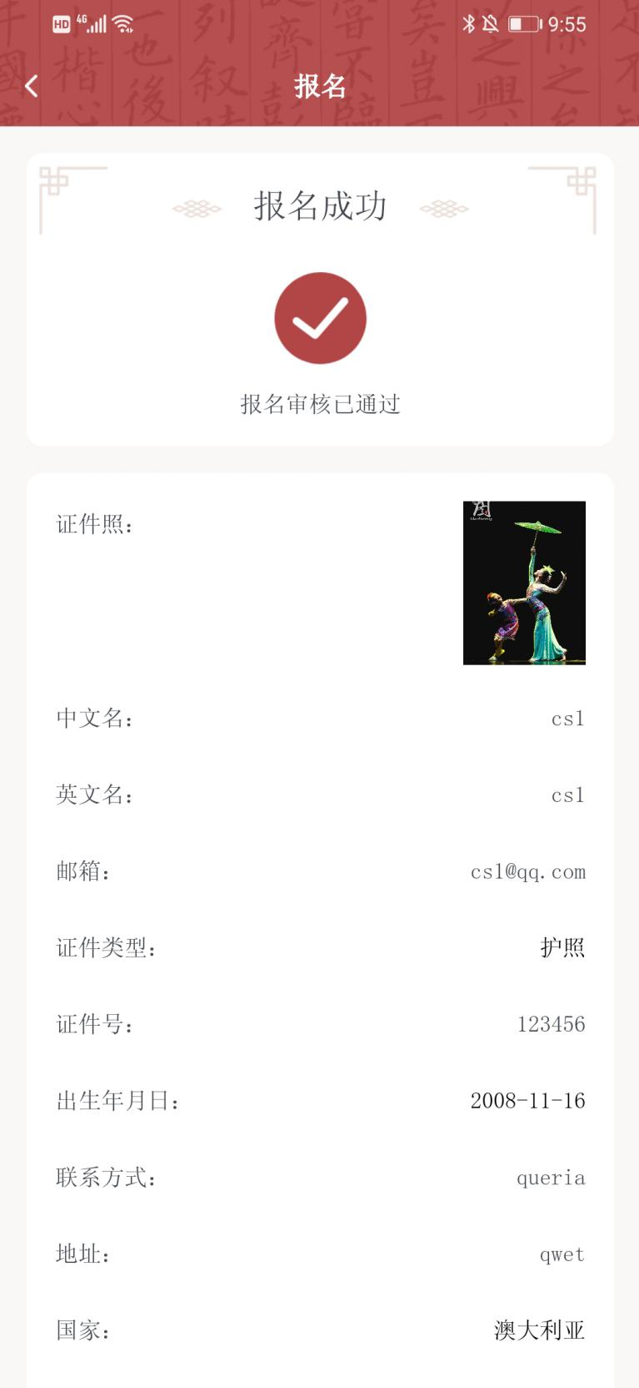

- 知识测试分模拟测试和正式测试，模拟测试主要用于学生体验考试过程，正式测试是学生最终参与比赛的测试。
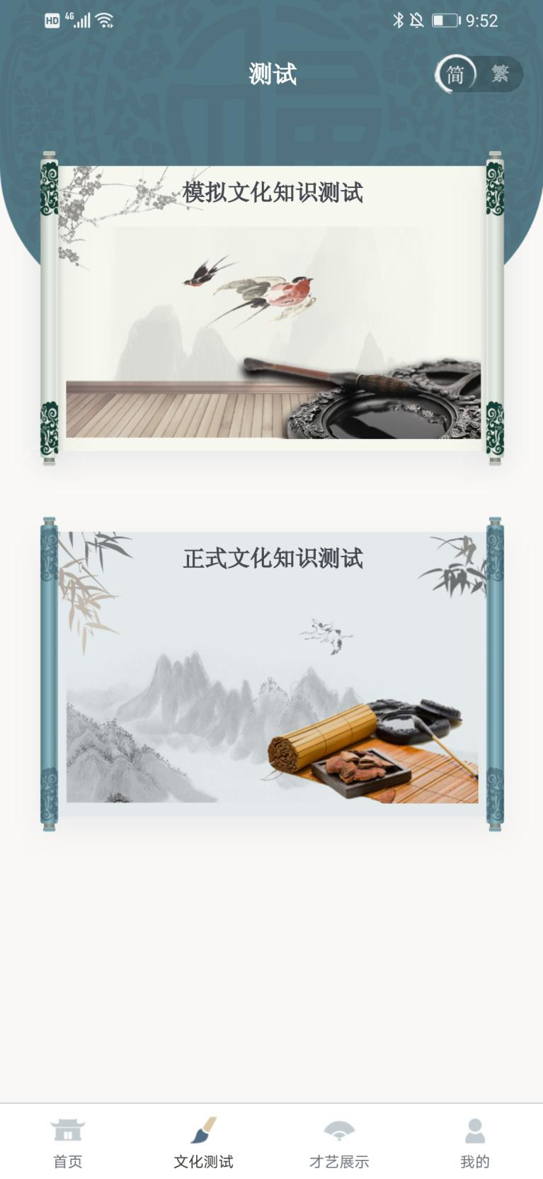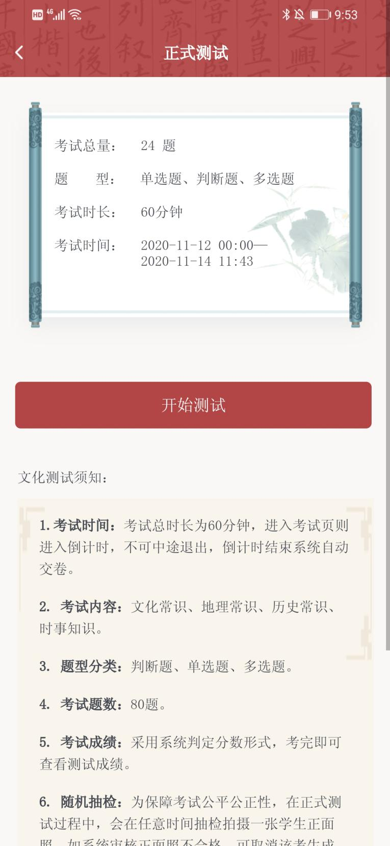
- 正式测试相关信息如下：
- 题型分类：判断题、单选题、多选题；
- 知识点分类：文化常识、地理常识、历史常识、时事知识；
- 测试时长：60分钟；
- 测试题数：80题；
- 测试有效期：必须在测试有效期内参与测试，有效期开始后，学生才可有考试入口，过了有效期未参考做弃考处理；
- 测试成绩：采用系统判定分数形式，考完即可查看测试成绩；
- 随机抽检：测试过程中，会在任意时间抽检拍摄一张学生正面照。
- 才艺展示提交流程和相关信息如下：
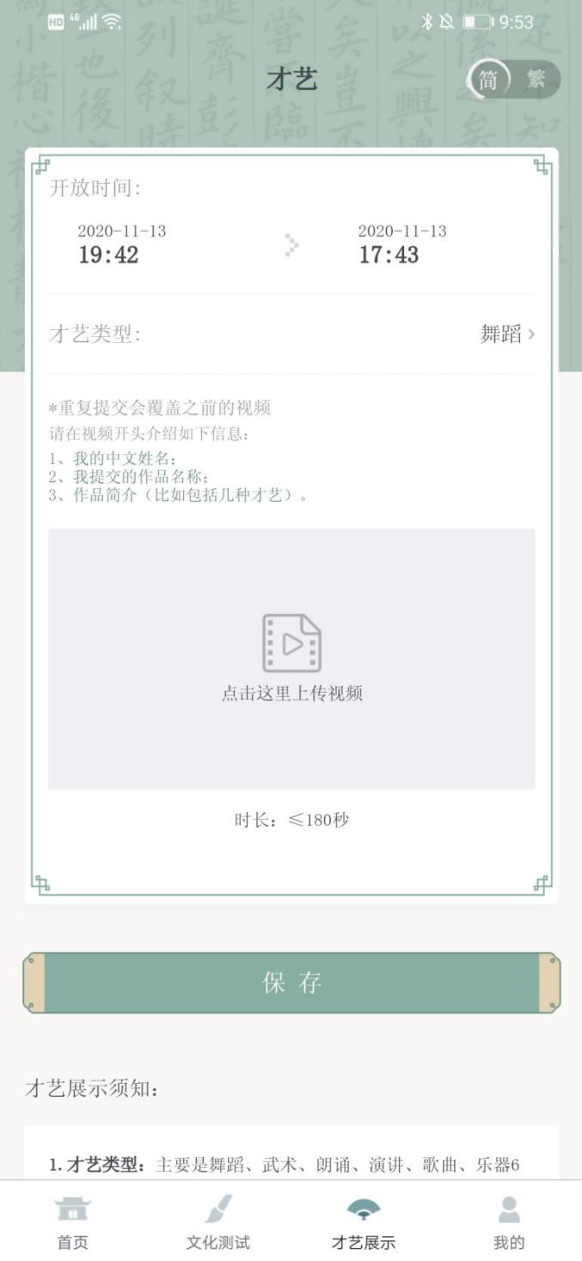
- 才艺视频提交仅限提交有效期内，开始前提交不成功，结束后，将不可提交
- 才艺提交信息包含：选择才艺类型（可多选），上传才艺视频，才艺视频内容中需要包含所选择的才艺类型的展示，每种类型的时长不低于30秒。
- 视频要求：时长不超过180秒，视频文件大小不超过100MB。
- 确定提交才艺视频后，不可修改，在确定提交之前，可删除上传的视频后重新上传。
- 网速要求：上传视频中，请保障网络速度流畅，否则可能会出现上传视频失败情况，如出现该情况，可再次上传至成功，或者更换良好的网络环境后再上传。
- 才艺视频评审：才艺提交有效期过后，评委开始评审提交的才艺视频，评审完成后，才艺分数会展示在成绩中。
- 相关学习材料可在“中华文化大赛APP”中“我的”菜单中的“我的学习”入口中查看。
